Проект изменений в правила вида спорта «конный спорт»

Спортивная дисциплина (конная стрельба из лука)

Статья 1. Предмет соревнований.
1. Конная стрельба из лука – дисциплина конного спорта, в которой первенство определяется по максимальному количеству баллов, набранных спортсменом, который производит выстрелы стрелами из лука по мишеням верхом на лошади.
Баллы начисляются за пораженные мишени, их количество и время преодоления маршрута.
2. Для достижения наивысшего результата в соревнованиях спортсмен должен за максимально короткое время получить максимально возможное количество баллов за пораженные мишени. Конная стрельба из лука направлена на развитие у спортсмена смелости, отваги, координации, точности и умелого управления лошадью.

Статья 2. Соревнования по конной стрельбе из лука.

1. Место проведения соревнования.
1.1. Соревнования по конной стрельбе из лука могут проводится в естественных природных условиях, на плацах, а также в конных манежах, при наличии подготовленной и размеченной в соответствии с настоящими Правилами, боевой (соревновательной) дорожки (далее – дорожка).
1.2. Ширина дорожки от 1,5 до 4 метров, а длина от 60 до 1800 метров. До линии старта должна быть огороженная зона не менее 10 метров для разгона лошади и зона не менее 20 метров дорожки после линии финиша для безопасной остановки лошади. Зоны разгона и остановки лошади могут быть дугообразной формы. Дорожка может быть огорожена с помощью веревки, барьеров или земляной насыпи. Охотничий маршрут не обязательно должен быть огражден по всей его длине и может проходить по дорогам с естественными препятствиями или без них, местами он может проходить по открытой местности.
Линия старта и финиша обозначается красными флажками.
1.3. Если для ограждения дорожки используется верёвка, она должна быть закреплена таким образом, чтобы не представлять собой опасность для лошадей и спортсменов. Любые столбы, используемые для ограждения, не должны представлять опасность для лошади или всадника в случае падения.
1.4. Для обеспечения возможности старта спортсменам «левшам» допускается смена линий старта и финиша местами относительно друг друга если маршрут симметричен относительно центра. Для «левшей» дорожка должна быть сопоставима с дорожкой для «правшей». В охотничьем маршруте необходимо учитывать рельеф и условия, особенно уклон, «левши» могут проходить дорожку в противоположном направлении (при условии более ровного рельефа) или в том же направлении (в условиях значительного уклона трассы). В такой ситуации мишени должны быть расположены таким образом, чтобы сочетание и сложность выстрелов были такими же, как и у «правшей».
1.5. Обеспечение безопасности.
1.5.1. При подготовке места проведения соревнования организаторы обязаны принять необходимые меры по обеспечению безопасности, чтобы исключить поражение стрелой людей и животных, находящихся на территории проведения соревнования.
1.5.2. Категорически запрещается располагать мишени для стрельбы из лука по направлению от спортсмена к зрителям, если расстояние от мишени до ограждения трибуны менее 50 метров. Траектория полета стрелы не должна проходить в сторону возможного нахождения людей или животных.
1.5.3. Зрители должны находиться на безопасном расстоянии от дорожки. Это расстояние определяется организаторами соревнований.
1.5.4 Охотничий маршрут должен быть безопасным для лошадей и всадников. Если есть опасный участок маршрута (например, с крутым спуском или плохим грунтом), участникам не должно засчитываться время необходимое для прохождения опасного участка на лошади в медленном темпе.

2. Маршрут.
2.1. «Маршрут» – это траектория движения спортсмена верхом на лошади во время соревнования с момента пересечения им линии старта в правильном направлении до момента пересечения линии финиша после стрельбы из лука по мишеням.
2.2. На маршруте установлены мишени вдоль дорожки.
2.3. Маршруты бывают стандартные (Башня, Рейд) и произвольные (Охотничий).
2.3.1. Спортивные разряды присваиваются только при прохождении стандартных маршрутов.
2.4. Соревнования могут состоять из одного или нескольких маршрутов.

3. Мишени.
3.1. Правила установки мишеней зависят от маршрута. Общее количество мишеней может быть от 1 до 36 штук.
3.2. Типы мишеней:
3.2.1. Мишень - МБ №1.
Мишень плоская круглая, диаметром 90 см, разделенная на 5 концентрических круглых зон, диаметрам 18, 36, 54, 72 и 90 см. Цвета зон мишени от края к центру красный, белый, зеленый, черный и желтый. За попадание в целевые зоны начисляются 1,2,3,4 и 5 баллов соответственно.
3.2.2. Мишень- МР №1.
Мишень плоская круглая, диаметром 80 см, разделенная на 5 концентрических круглых зон, диаметром 16, 32, 48, 64 и 80 см. Цвета зон мишени от края к центру белый, черный, синий, красный и желтый (стандартная лучная мишень FITA80). За попадания в целевые зоны начисляются 1,2,3,4 и 5 баллов соответственно.
3.2.3. Мишень- МР №2.
Мишень плоская квадратная, размер 80х80 см, разделенная на 5 квадратных зон размером 16х16, 32х32, 48х48, 64х64, 80х80 см. Цвета зон мишени от края к центру красный, зеленый, черный, желтый и белый. За попадания в целевые зоны начисляются 1, 2, 3, 4 и 5 баллов соответственно.
3.2.4. Мишень - МО №1.
Мишень плоская круглая, диаметром 80 см, разделенная на 5 концентрических круглых зон, диаметром 16, 32, 48, 64 и 80 см. Цвета зон мишени от края к центру белый, черный, синий, красный и желтый (стандартная лучная мишень FITA80). За попадания в целевые зоны начисляются 1,2,3,5 и 7 баллов соответственно.
3.2.5. Мишень - МО №2.
Мишень плоская квадратная, размер 80х80 см, разделенная на 5 квадратных зон размером 16х16, 32х32, 48х48, 64х64, 80х80 см. Цвета зон мишени от края к центру красный, зеленый, черный, желтый и белый. За попадания в целевые зоны начисляются 1, 2, 3, 5 и 7 баллов соответственно.
3.2.6. Мишень - МО №3.
Мишень плоская с изображением животного, с указанием двух целевых зон поражения. За попадания в целевые зоны начисляются 7 и 5 баллов соответственно, в любую другую часть животного 3 балла и 1 балл за попадание в мишень.
3.2.7. Мишень - МО №4.
Мишень объемная, имеющая вид настоящих животных в натуральную величину, изготовленная из вспененного полимерного материала. Попадания оцениваются в соответствии с нанесенными на мишень двумя целевыми зонами. Первая зона 7 баллов, вторая зона 5 баллов, в любую другую часть животного 3 балла.
3.2.8. Мишень – МО №5.
Мишень плоская круглая, диаметром 30 см, разделенная на 3 концентрических круглых зоны, диаметром 10, 20 и 30 см. Цвета зон мишени от края к центру синий, серый, темно-синий. За попадания в целевые зоны начисляются 3, 5 и 7 баллов соответственно.
3.2.9. Мишень - МО №6.
Мишень плоская, металлическая, круглая диаметром 60 см, устанавливается горизонтально на вертикальный столб высотой 8 метров, на расстоянии 40-60 см от края боевой дорожки. За попадание в мишень начисляется 10 баллов.
3.2.10. Мишень - МО №7.
Мишень плоская круглая, диаметром 120 см, разделенная на 3 концентрических круглых зоны, размер и цвета зон произвольные. За попадания в любую зону начисляется 10 баллов.

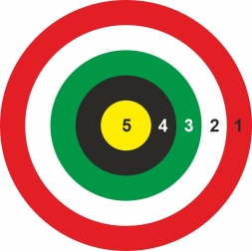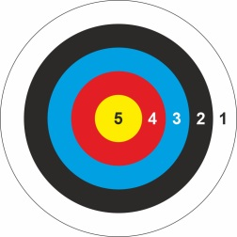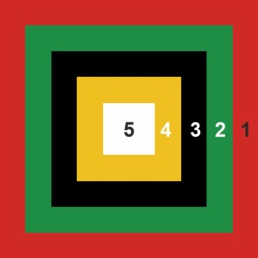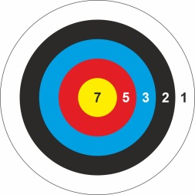
МБ №1 МР №1 МР №2 МО №1 МО №2

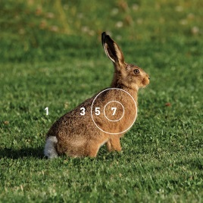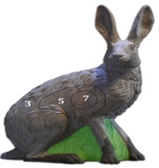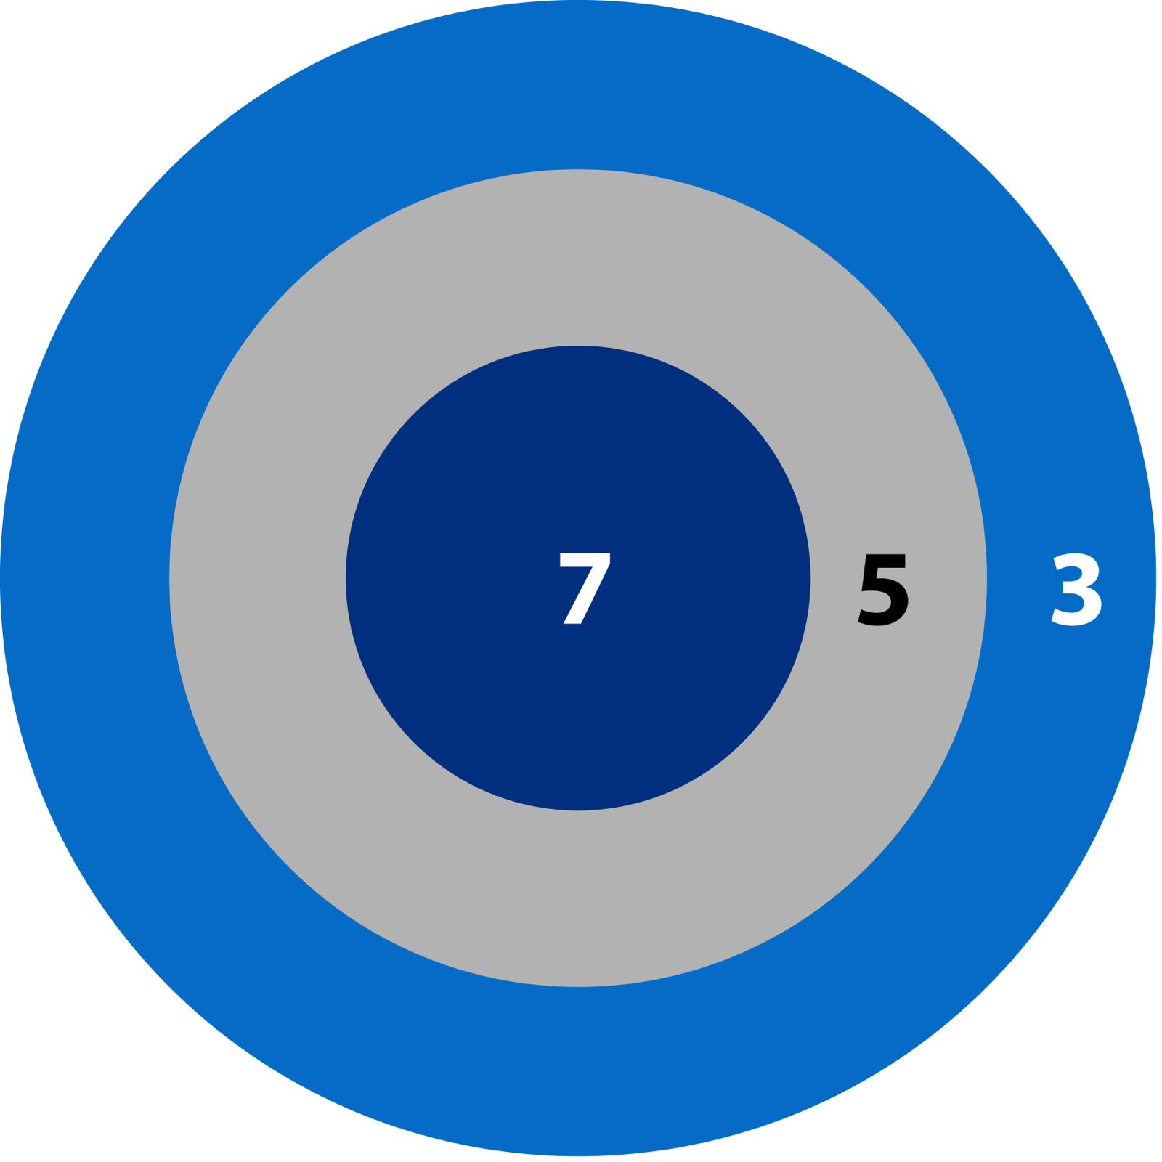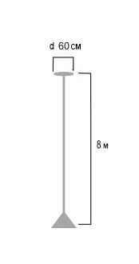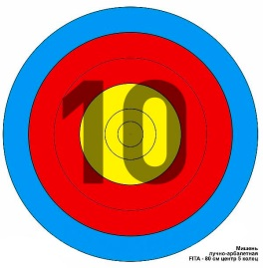
МО №3 МО №4 МО №5 МО №6 МО №7

4. Разминка.
4.1 Рядом с местом разминки всегда должен находиться судья, который назначается Гранд-Жюри. Правила проведения разминки на боевой дорожке определяются Гранд-Жюри. Отказ выполнить требование судьи на разминке может привести к дисквалификации по решению Гранд-Жюри.
4.2. Для разминки участников соревнований должно быть предоставлено место, при его отсутствии – допускается разминка на дорожке.
4.3. Участнику дается возможность совершить пробные попытки со стрельбой. Максимальное количество пробных попыток со стрельбой не более двух для каждого маршрута.
4.4 Все пробные попытки во время разминки могут быть проведены в начале соревнований или перед стартом каждого маршрута.
4.5 Организаторы соревнований имеют право вносить изменения в пункт 4.3 так, например, могут установить меньшее число пробных попыток или решить, что спортсмены не могут стрелять во время пробных попыток. Количество пробных попыток не должно превышать количество, указанное в пункте 4.3.
4.6 На охотничьем маршруте участникам будет предоставлена ​​возможность одной пробной попытки на шагу, рыси или галопе без стрельбы по мишеням.
Если на охотничьем маршруте есть препятствие, организатор должен предоставить препятствие такой же высоты в тренировочной зоне, чтобы участники могли попрактиковаться в прыжках.
4.7 Организатор соревнований должен информировать всех участников, когда охотничий маршрут открыт для просмотра пешком и можно ли водить лошадей по трассе для ознакомления.

5. Программа соревнований.

Программа соревнования определяется Регламентом о соревнованиях, в течение одного дня соревнований участники могут стартовать максимум в двух маршрутах (с учетом необходимого количества лошадей). В течение одного соревновательного дня лошадь может три раза принимать участие в любом из стандартных маршрутов с дистанцией 90 и 110 метров или четыре раза в маршрутах с дистанцией 60 метров.

6. Выступление.
6.1. После приглашения спортсмена на старт, он в течении 60 секунд обязан прибыть на боевую дорожку, после чего судья подает сигнал, разрешающий ему принять старт и начать прохождение маршрута. После сигнала или команды судьи, спортсмен обязан стартовать в течении 40 секунд.
6.2. Спортсмен должен поражать мишени только на галопе, поражение мишеней выполненные на другом аллюре, не засчитываются.
6.3. Во время прохождения маршрута запрещается нахождение на дорожке посторонних лиц и любая помощь с их стороны.

7. Регистрация времени.
7.1. Участник стартует верхом на лошади и отсчет времени на маршруте начинается с момента пересечения им верхом на лошади линии старта до момента пересечения им верхом на лошади линии финиша.
7.2. Время прохождения маршрута регистрируется в секундах и в долях секунды с учетом точности применяемого оборудования (электронного хронометража или ручным секундомером). При использовании электронного хронометража время определяется с точностью до сотых долей секунды, а при использовании ручного секундомера время определяется с точностью до десятых долей секунды.
7.2.1. При регистрации времени ручным секундомером должны быть два секундомера и время определяется с точностью до десятых долей секунды.
7.2.2. В протокол соревнований вноситься время, показанное одним и тем же (контрольным) секундомером. Результат, показанный вторым секундомером, является резервным.
7.3. Для подачи сигнала о пересечении спортсменом линии старта и линии финиша используются один или два судьи с флагами, при использовании электронного хронометража наличие судей с флагами не обязательно.
7.4. Время, затраченное спортсменом на прохождение маршрута, регистрируется только в судейской ложе. Протесты по показанному времени отклоняются автоматически.
7.5. Норма времени для каждого стандартного маршрута установлена в соответствующих статьях настоящих Правил, а для охотничьего маршрута рассчитывается путем деления длины маршрута (в метрах) на 350 м/мин, что является средней скоростью движения по маршруту.
Главный судья может увеличить или уменьшить норму времени охотничьего маршрута до старта первого участника, если этого требует состояние грунта, погодные условия или видимость на маршруте. Для этого нужно провести дополнительные тестовые заезды на медленных и быстрых лошадях. Норма времени не должна меняться после начала соревнований.
7.6. При прохождении маршрута быстрее установленной нормы времени и выполнении необходимых условий, начисляются бонусные баллы за время. Бонусные баллы за время начисляются за каждую сотую или десятую (зависит от используемого секундомера) долю секунды, быстрее установленной нормы времени.
Пример: «Норма времени маршрута 14,00 секунд. Участник преодолел маршрут за 11,47 секунды, значит его бонусные баллы за время составят: 14,00-11,47=2,53 балла.
7.7. При прохождении маршрута медленнее установленной нормы времени, отнимаются штрафные баллы. Штрафные баллы за время начисляются за каждую сотую или десятую (зависит от используемого секундомера) долю секунды, медленнее установленной нормы времени.
Пример: «Норма времени маршрута 14,00 секунд. Участник преодолел маршрут за 15,28 секунды, значит его штрафные баллы за время составят: 15,28-14,00=1,28 балла.

8. Прохождение маршрутов.
8.1 При прохождении маршрута результатом спортсмена является общее количество баллов, набранное во всех попытках.
8.2 Участник после команды судьи, начинает прохождение маршрута и после пересечения линии старта должен поражать мишени, установленные на маршруте, до пересечения линии финиша.
8.3 Поражением мишени является попадание стрелы в одну из целевых зон, расположенных на поверхности мишени.
8.4 Судья на старте и финише должен определить, была ли стрела выпущена до пересечения линии старта или после пересечения линии финиша.
8.5 Если судья на старте или финише не уверен, было нарушение или нет, то попадание определяется в пользу участника.
8.6 В маршрутах категории «Башня» серии выстрелов произвольные, участник имеет право стрелять неограниченное количество раз в любую из трех мишеней (мишень МБ №1), расположенных на башне. Стрелы могут находиться в руках спортсмена, колчане, а также разрешено стартовать со стрелой не тетиве.
8.7 В маршрутах категории «Рейд» серии выстрелов бывают:
- одиночный боковой выстрел (мишени МР №1,2)
- двойной угловой выстрел (мишени МР №1,2)
- тройной угловой выстрел (мишени МР №1,2)
- тройной боковой выстрел (мишени МР №1,2)
- четвертной боковой выстрел (мишени МР №1,2)
- пятерной боковой выстрел (мишени МР №1,2)
В маршрутах категории «Рейд» участник имеет право стрелять только один раз в каждую из мишеней. Стрелы должны находиться в колчане, разрешается стартовать со стрелой на тетиве, остальные должны быть в колчане. Доставать стрелы из колчана разрешается только по одной. Если спортсмен достал более одной стрелы, он должен лишние стрелы убрать в колчан или отбросить в сторону.
8.8 В охотничьем маршруте серии выстрелов произвольные.
Минимальное количество мишеней на маршруте 12 штук. Максимальное количество мишеней на маршруте 36 штук (на одном длинном маршруте при одной попытке), 18 штук (при 2 попытках), 12 штук (при 3 попытках).
Организатор должен сообщить участникам заблаговременно, до начала соревнований, сколько мишеней будет на маршруте (или на самом длинном участке, если их больше одного) и есть ли мишень для выстрела вверх. Это позволит участникам взять с собой достаточное количество обычных стрел, стрел с тупыми наконечниками для выстрелов вверх, а также один или несколько колчанов.
Выстрелы в охотничьем маршруте бывают:
- боковой выстрел (мишени МО №1,2,3,4)
- угловой выстрел (мишени МО №1,2,3,4)
- дальний выстрел (мишень МО №7)
- выстрел вниз (мишени МО №1,2)
- выстрел вниз-назад (мишень МО №5)
- выстрел вверх (мишень МО №6)
- выстрел вправо (мишени МО №1,2)
Дальний выстрел должен быть включен в пределах маршрута только в одном месте. Размер и форма мишеней, их высота над землей и расстояние до боевой дорожки могут различаться. Не более двух мишеней на маршруте должны лежать на земле, у края боевой дорожки для выстрела вниз.
Минимум одна, но не более 1/3 от общего количества мишеней, должна быть установлена ​​для выстрела вправо, она должна располагаться так, чтобы можно было стрелять, не меняя руки, т.е. угол расположения мишени не превышает 45 градусов вправо от направления движения.
Должно быть не менее одной мишени для дальнего выстрела, т.е. когда мишень находится на расстоянии 30 м и более от края боевой дорожки.
Мишень для выстрела вниз-назад, устанавливается первой на расстоянии 40-60 см слева от края дорожки, а мишень для выстрела вверх устанавливается второй на расстоянии 40-60 см слева от края дорожки и могут быть включены в охотничий маршрут только вместе (парой). Расстояние между данными мишенями 35 метров.
Первая мишень находится от линии старта на расстоянии 15 м или более, последняя мишень не должна находиться ближе 15 м от финишной черты. Расстояние между двумя выстрелами должно быть не менее 30 м. Это относится к точке, в которой производится выстрел, т.е. точка на дорожке, из которой спортсмен видит цель перпендикулярна ему.

9. Подсчет баллов.
9.1. Попадание стрелы должно оцениваться судьей на поле, который показывает результат Главному судье. Судья на поле не должен прикасаться к стреле до тех пор, пока главный судья не запишет количество набранных баллов и не разрешит вытащить стрелу.
9.2 Стрелы, которые отскакивают от мишени не засчитываются и не будут учитываться при подсчете баллов.
Стрелы, которые прошли мишень насквозь засчитываются, а получают баллы по решению судьи на мишени. Если судья на мишени не может определить зону поражения мишени, то спортсмену присуждается минимальный балл на данной мишени.
9.2.1. При наличии спорных вопросов при определении результата Гранд-Жюри имеет право принять решение о проведении дополнительной попытке. При этом результат замещаемой попытки не учитывается.
9.3 Стрела, которая поражает мишень и остается в другой стреле, будет с таким же результатом, как и стрела, которую она поразила.
9.4 Стрела, которая проникает в бумажную мишень и не проникает в основное тело мишени, но остается висеть с лицевой стороны должна быть засчитана.
9.5 Зона попадания определяется по положению древка стрелы в мишени. Если трубка стрелы касается одновременно двух зачетных зон или разделительной линии между зонами мишени, то стрела оценивается по наивысшей из затронутых зон.
9.6 Самый низкий балл за попытку равен нулю. Если штраф за время превышает количество набранных баллов на маршруте, то окончательный результата за попытку равен нулю (результат не может быть отрицательным).

10. Медицинское обслуживание.
10.1. Организационный комитет соревнований обязан обеспечить присутствие на месте Соревнований подготовленного персонала для оказания неотложной медицинской помощи и иметь соответствующий план медицинского обслуживания при несчастном случае, требующем обеспечения медицинской помощью при эвакуации, для оказания помощи на месте и транспортировки травмированных Спортсменов.
10.2. Минимальным стандартом медицинского обслуживания должно быть лицо, прошедшее обучение по оказанию первой медицинской помощи и имеющее соответствующую и официально признанную сертификацию.
10.3. Организаторы несут единоличную ответственность за планирование медицинского обслуживания своих соревнований.

Статья 3. Участники.

1. Спортсмены.
1.1 Соревнования по конной стрельбе из лука проводятся в следующих возрастных группах:
- мужчины и женщины – с 22 лет и старше;
- юниоры и юниорки– с 18 лет до 21 года включительно;
- юноши и девушки – с 14 лет до 17 лет включительно;
- дети до 13 лет включительно.
Возрастная группа участника определяется возрастом спортсмена на 31 декабря текущего года.
1.2. Спортсмен имеет право выступать, по своему желанию, в старшей возрастной группе (на одну ступень), но при этом они теряют право принимать участие в соревнованиях в своей возрастной группе в течение текущего календарного года.
1.3 Участник соревнований может выступать только на одной заявленной лошади на протяжении всего соревнования, если только лошадь не снята с соревнований из-за травмы или потому, что лошадь не безопасна для всадника. В таком случае допускается ее замена.

2. Лошади.
2.1. Все лошади должны быть обучены и подготовлены для конной стрельбы из лука, а также способны преодолеть все необходимые маршруты на галопе.
2.2. Минимальный возраст лошади для участия в соревнованиях 4 года.
2.3. Лошади с известной склонностью к агрессии должны носить красные ленточки в гриве и хвосте.
2.4. Запрещено излишнее грубое или жестокое обращение с лошадьми.
2.5. Не более 4-х спортсменов могут выступать на одной лошади в течение одного дня соревнований при прохождении одного маршрута в день. Количество спортсменов, выступающих на одной лошади, может быть ограничено по решения судейской коллегии, в связи с состоянием здоровья лошади.

Статья 4. Форма одежды, луки и стрелы.
1.Форма одежды участников соревнований – спортивная для конного спорта: обувь для верховой езды (сапоги или ботинки с крагами), бриджи и рубашка любого цвета. Разрешена национальная, традиционная или военно-историческая форма. Участник при выезде на боевую дорожку должен соблюдать установленную форму одежды, иметь опрятный внешний вид, вычищенное и исправное конное снаряжение и оружие, не допускать неряшливости и небрежности в одежде и снаряжении.
2. В случае, если по мнению Гранд-Жюри небрежность или неисправность в одежде, оружии или снаряжении может привести, а тем более привела к травматизму спортсмена, его лошади или других лиц, то решением Гранд-Жюри он может быть дисквалифицирован, а его результат аннулирован.
3. Шлем для верховой езды обязателен для участников соревнований до 17 лет включительно.
4. Спортсмен может использовать шпоры, хлыст или нагайку. Если спортсмен выступает на арендованная лошади, то использования шпор, хлыста или нагайку согласованно с владельцем лошади.
5. Луки должны быть традиционной формы, выполненные из любых материалов. На луках не должно быть полки для стрел, прицелов, упоров, вырезов, стабилизаторов, пистолетных рукояток или механических релизов. Лук может быть любого веса и размера. Максимально разрешенная сила натяжения лука не более 27 кг или 60-ти фунтов.
6. Стрелы могут быть из любого материала, в том числе карбона, металла и дерева. Разрешаются только спортивные наконечники. Наконечники с лезвиями, которые вызывают чрезмерный урон мишени и являются небезопасными, запрещены. Для некоторых видов мишеней (мишень МО№5) используются только тупые наконечники, они должны быть изготовлены из резины, дерева, пластика, кожи или другого мягкого материала.
7. Колчан для стрел может быть выполнен из любого материала и крепиться на поясе, бедре или спине участника. Колчан не должен крепиться к седлу. Он должен обеспечивать безопасность спортсмена и лошади от поражения наконечниками стрел. Запрещено размещать стрелы в сапогах или крагах.

Статья 5. Снаряжение.
1. Обязательными являются: седло и оголовье. Стремена и путлища должны свободно висеть на седельных замках. Не должно быть других ограничений или креплений любого вида (скошёвка). Спортсмен не должен прямо или косвенно прикреплять любую часть своего тела к седлу.
2. Разрешаются мартингалы с кольцами (скользящие), предохранительные приспособления на трензеле, ногавки, бинты, наушники от мух, чехлы на седло. Можно использовать подперсье и подхвостник.
3. Запрещается использовать приспособления, которые могут ограничивать скорость лошади, такие как скользящий повод, шамбон или развязки, а также любые типы шор.

Статья 6. Маршруты категории «Башня»

1. Общие правила.
1.1. маршрут Башня-90 состоит из 6 попыток;
1.2. маршрут Башня-110 состоит из 8 попыток.

2. Боевая (соревновательная) дорожка.
Прямая трасса длиной:
2.1. Маршрут Башня-90 - 90 метров;
2.2. Маршрут Башня-110 - 110 метров.

3. Мишень
Цель маршрута - башня, на которой расположены три одинаковые мишени диаметром 90 см мишень МБ№1. Башня расположена посередине маршрута и в 9 метрах от ограждения соревновательной дорожки. Центр всех трех мишеней находится на высоте 180 см ± 20 см от уровня земли. Средняя мишень расположена перпендикулярно дорожке. Боковые мишени расположены перпендикулярно к точкам на дорожке:
3.1. для маршрута Башня-90 первая мишень на 20 м от старта, третья мишень на 70 м от старта;
3.2. для маршрута Башня-110 первая мишень на 25 м от старта, третья мишень на 75 м от старта;

4. Целевые попадания.
4.1. Стрелы могут находиться в колчане или руках участника, а также разрешено стартовать со стрелой не тетиве. У спортсмена нет ограничений на количество стрел, выпущенных в любую из мишеней при прохождении маршрута.
4.2. Производить выстрелы спортсмен может после линии старта и до линии финиша.
4.3. За любую стрелу, выпущенную до линии старта или после линии финиша, а также когда лошадь перешла с галопа на рысь или шаг, спортсмен получает ноль баллов независимо от того, куда попала стрела. Если судья не может определить, какая из нескольких стрел в мишени была той, о которой сказано выше, то стрела с самым высоким баллом не должна быть засчитана.
4.4. Спортсмен получает за попытку сумму баллов за все попадания в мишень, плюс бонус за время, в зависимости от его скорости и выполнения определенных условий.
4.5. В случае превышения нормы времени, результат попытки равен нулю, независимо от попаданий.

5. Общая оценка.
5.1. Целевые попадания в мишени и бонусы за время складываются в каждой попытке.
5.2. Баллы всех попыток суммируются для получения общего результата. Спортсмен не может получить меньше нуля баллов за попытку.

Статья 7. Маршрут Башня-90.
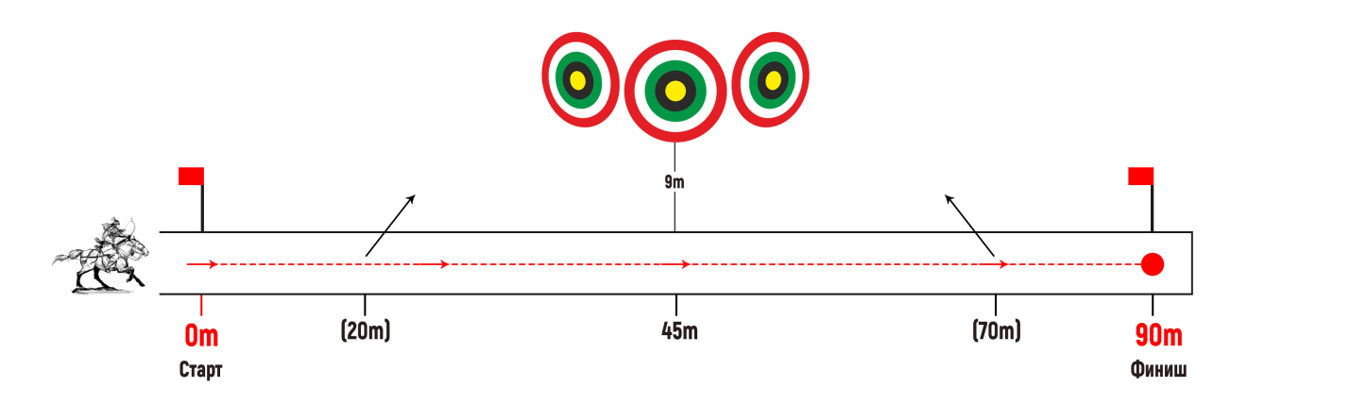
1. Маршрут Башня-90 состоит из 6 попыток, норма времени 18 секунд. Расположение мишеней указано на схеме.
2. Для получения бонуса за время спортсмен обязан выпустить 3 и более стрелы при осуществлении каждой попытки и минимум одна стрела должна попасть в мишень.
3. Бонус за время начисляется за каждую сотую или десятую (зависит от используемого секундомера) долю секунды быстрее нормы времени. Бонус за время будет умножен на коэффициент в зависимости от количества попаданий в данной попытке. Коэффициент зависит от количества попаданий в мишени в данной попытке:
3.1. коэффициент 0,5 при поражении любой из мишеней 1 стрелой;
3.2. коэффициент 1 при поражении любой из мишеней 2 или 3 стрелами;
3.3. коэффициент 1,5 при поражении любой из мишеней 4 и более стрелами.
4. При прохождении попытки с превышением нормы времени в 18 секунд, но не более 20 секунд, спортсмен получает 5 штрафных баллов. При превышении 20 секунд, результат попытки равен нулю, независимо от количества попаданий в мишень.

Статья 8. Маршрут Башня-110.

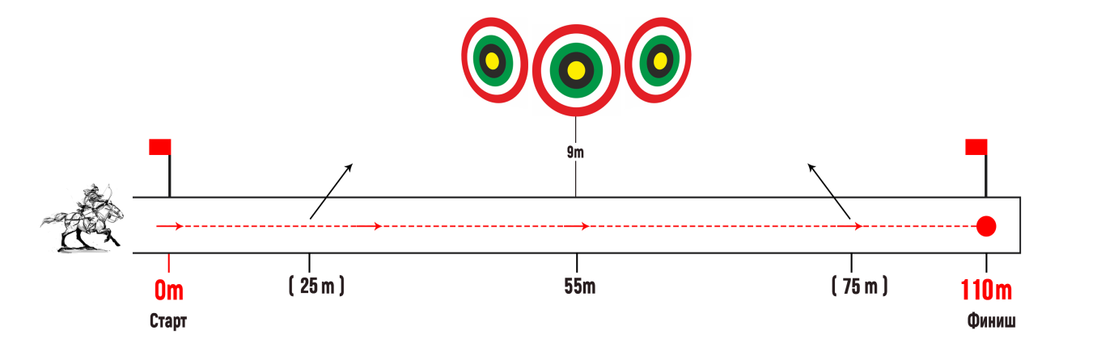
1. Маршрут Башня-110 состоит из 8 попыток, норма времени 22 секунды. Расположение мишеней указано на схеме.
2. Для получения бонуса за время спортсмен обязан выпустить 3 и более стрелы при осуществлении каждой попытки и минимум одна стрела должна попасть в мишень.
3. Бонус за время начисляется за каждую сотую или десятую (зависит от используемого секундомера) долю секунды быстрее нормы времени. Бонус за время будет умножен на коэффициент в зависимости от количества попаданий в данной попытке. Коэффициент зависит от количества попаданий в мишени в данной попытке:
3.1. коэффициент 0,5 при поражении любой из мишеней 1 или 2 стрелами;
3.2. коэффициент 1 при поражении любой из мишеней 3 или 4 стрелами;
3.3. коэффициент 1,5 при поражении любой из мишеней 5 и более стрелами.
4. При прохождении попытки с превышением нормы времени в 22 секунды, но не более 24 секунд, спортсмен получает 5 штрафных баллов. При превышении 24 секунд, результат попытки равен нулю, не зависимо от количества попаданий в мишень.

Статья 9. Маршруты категории «Рейд».

1. Общие правила
1.1. Все маршруты категории «Рейд» состоят из 6 попыток.
1.2. Результатом спортсмена является сумма баллов за все 6 попыток. Спортсмен имеет право делать только один выстрел в каждую из мишеней на маршруте. Стрелы у спортсмена должны находиться в колчане, разрешается стартовать со стрелой на тетиве. Стрелы из колчана достаются по одной.
1.3. Выстрелы разрешены после линии старта и до линии финиша

2. Боевая (соревновательная) дорожка
Трасса длиной:
2.1. Маршруты Рейд12-60; Рейд13-60; Рейд23-60; Рейд123-60 - 60 метров;
2.2. Маршруты Рейд123-90; Рейд23-90; Рейд233-90; Рейд234-90 - 90 метров;
2.3. Маршруты Рейд 235-150 – 90 метров, 120 метров и 150 метров.

3. Мишени
Используются мишени МР №1 и МР №2. Мишень МР №1 находится на расстоянии 7 метров, а мишень МР №2 на расстоянии 8 метров от края соревновательной дорожки. Центр всех мишеней находится на высоте 90 см ± 10 см от уровня земли.

4. Норма времени, бонусы за время и штрафы за норму времени.
Норма времени для маршрутов длиной:
4.1. 150 метров -23 секунды,
4.2. 120 метров -18 секунд,
4.3. 90 метров – 14 секунд,
4.4. 60 метров – 12 секунд.
4.5. Бонус за время начисляется за каждую сотую или десятую (зависит от используемого секундомера) долю секунды быстрее нормы времени и начисляется бонус только при определенном количестве попаданий:
4.5.1. одиночная серия – одно попадание;
4.5.2. двойная серия – одно попадание;
4.5.3. тройная (любая) серия – два попадания;
4.5.4 четвертная серия - два попадания;
4.5.5. пятерная серия – три попадания.
4.6. Штрафные баллы за время начисляются за каждую сотую или десятую (зависит от используемого секундомера) долю секунды медленнее нормы времени. Общее количество баллов за прохождение попытки не может быть меньше нуля.
4.7. Бонусные баллы за попадания начисляются только при определенном количестве попаданий в попытке:
4.7.1. попадание в двойной серии в две мишени -2 балла;
4.7.2. попадание в любой тройной серии в три мишени - 3 балла;
4.7.3 попадание в четвертной серии в четыре мишени – 4 балла;
4.7.4. попадание в пятерной серии в пять мишеней - 5 баллов, при попадании в три последовательные мишени – 3 балла (в пятерной серии спортсмену начисляется только один наивысший бонусный балл).

Статья 10. Маршрут «Рейд 123 -90»
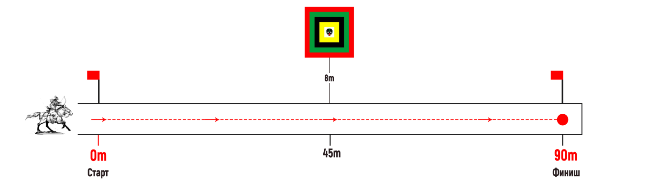

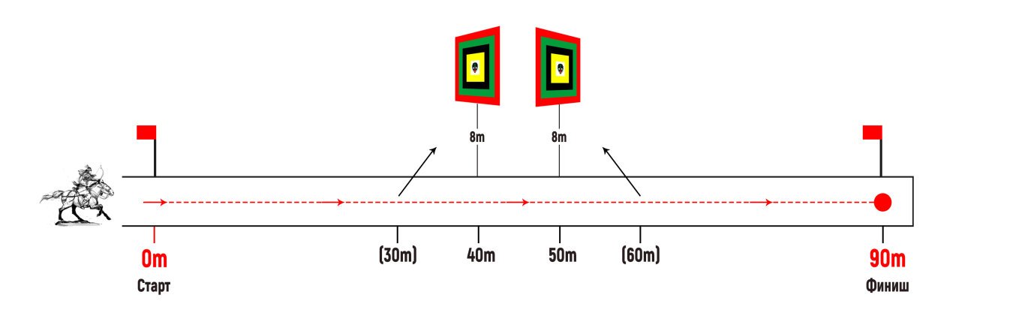

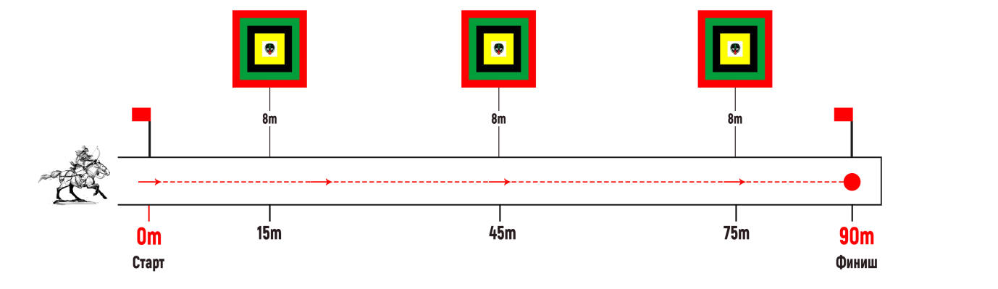
1. Маршрут Рейд 123-90 состоит из трех серий: одиночный боковой выстрел, двойной угловой выстрел и тройной боковой выстрел. Каждая серия состоит из 2-х попыток. Расположение мишеней указано на схеме.
2. Норма времени для прохождения маршрута 14 секунд.

Статья 11. Маршрут «Рейд 123 -60»
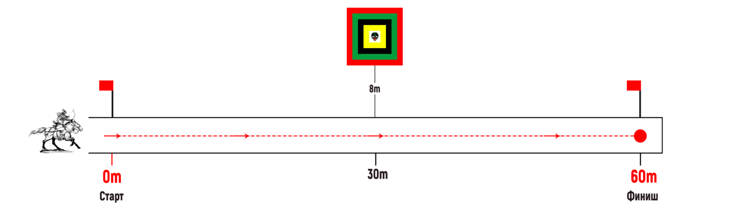
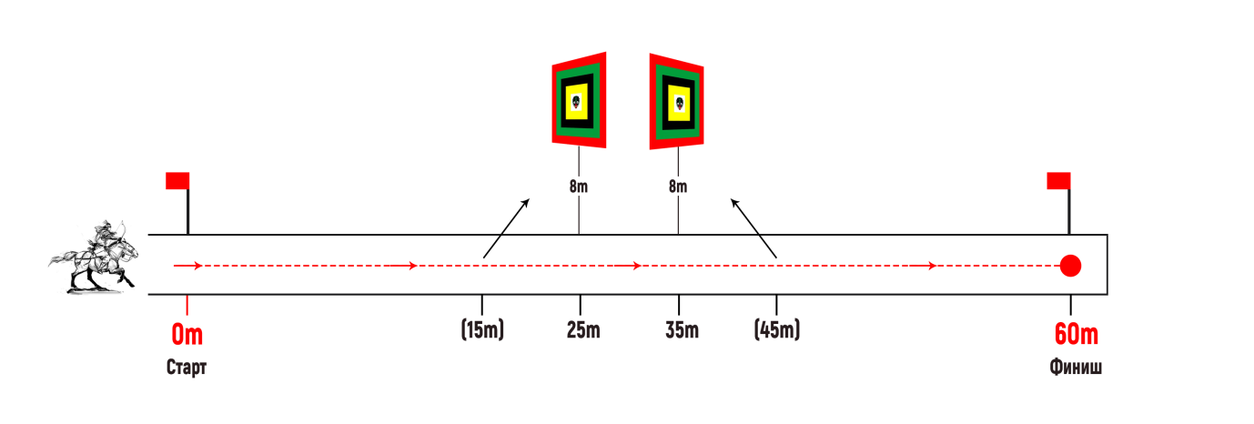

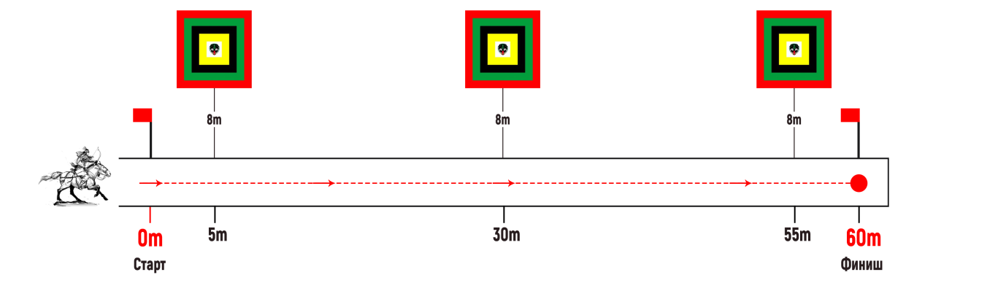
1. Маршрут Рейд 123-60 состоит из трех серий: одиночный боковой выстрел, двойной угловой выстрел и тройной боковой выстрел. Каждая серия состоит из 2-х попыток. Расположение мишеней указано на схеме.
2. Норма времени для прохождения маршрута 12 секунд.

Статья 12. Маршрут Рейд 23 -90
1. Маршрут Рейд 23-90 состоит из двух серий: двойной угловой выстрел и тройной боковой выстрел. Каждая серия состоит из 3-х попыток. Расположение мишеней указано на схеме.
2. Норма времени для прохождения маршрута 14 секунд.

Статья 13. Маршрут Рейд 23-60

1. Маршрут Рейд 23-60 состоит из двух серий: двойной угловой выстрел и тройной боковой выстрел. Каждая серия состоит из 3-х попыток. Расположение мишеней указано на схеме.
2. Норма времени для прохождения маршрута 12 секунд.

Статья 14. Маршрут Рейд 12-60

1. Маршрут Рейд 12-60 состоит из двух серий: одиночный выстрел и двойной угловой выстрел. Каждая серия состоит из 3-х попыток. Расположение мишеней указано на схеме.
2. Норма времени для прохождения маршрута 12 секунд.

Статья 15. Маршрут Рейд 13-60

1. Маршрут Рейд 13-60 состоит из двух серий: одиночный боковой выстрел и тройной боковой выстрел. Каждая серия состоит из 3-х попыток. Расположение мишеней указано на схеме.
2. Норма времени для прохождения маршрута 12 секунд.

Статья 16. Маршрут Рейд 233 -90
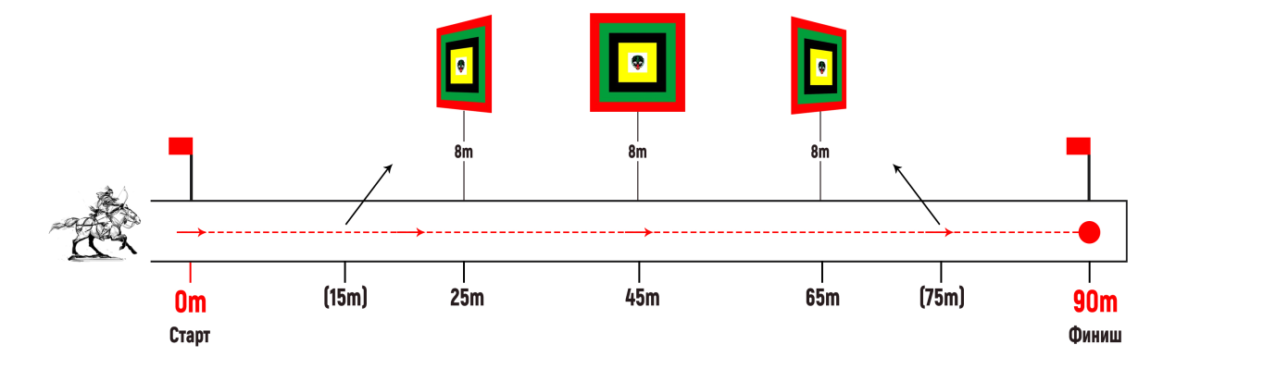

1. Маршрут Рейд 233-90 состоит из трех серий: двойной угловой выстрел, тройной угловой выстрел и тройной боковой выстрел. Каждая серия состоит из 2-х попыток. Расположение мишеней указано на схеме.
2. Норма времени для прохождения маршрута 14 секунд.

Статья 17. Маршрут рейд 234-90

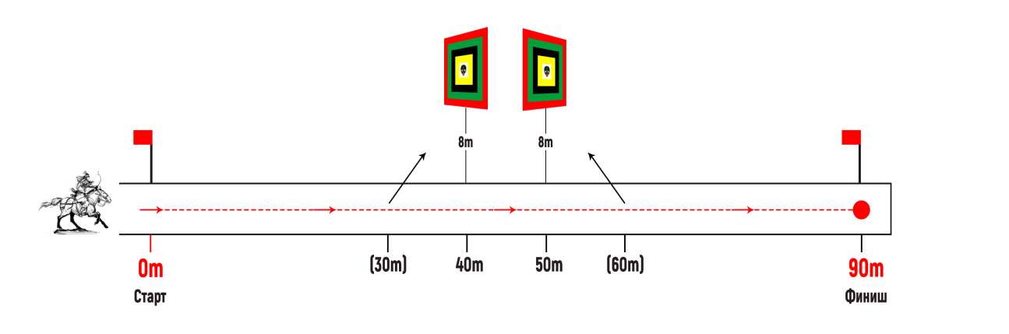

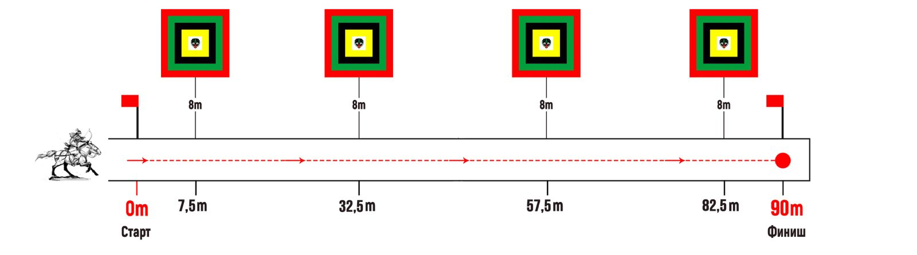
1. Маршрут Рейд 234-90 состоит из трех серий: двойной угловой выстрел, тройной угловой выстрел и четвертной боковой выстрел. Каждая серия состоит из 2-х попыток. Расположение мишеней указано на схеме.
2. Норма времени для прохождения маршрута 14 секунд.

Статья 18. Маршрут Рейд 235 -150
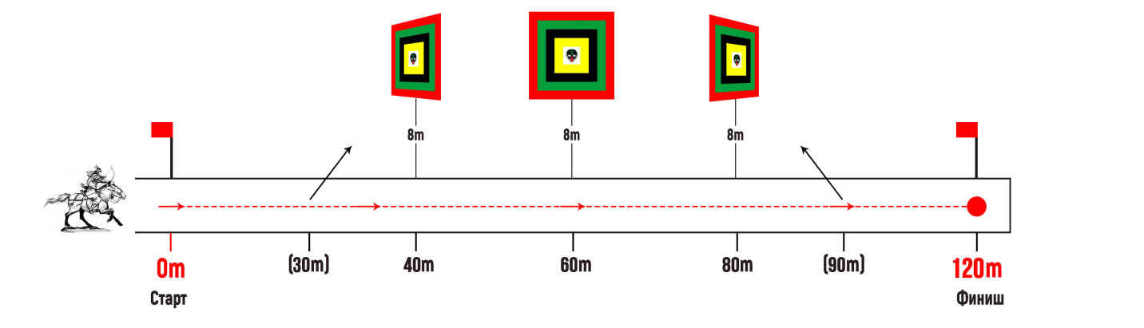
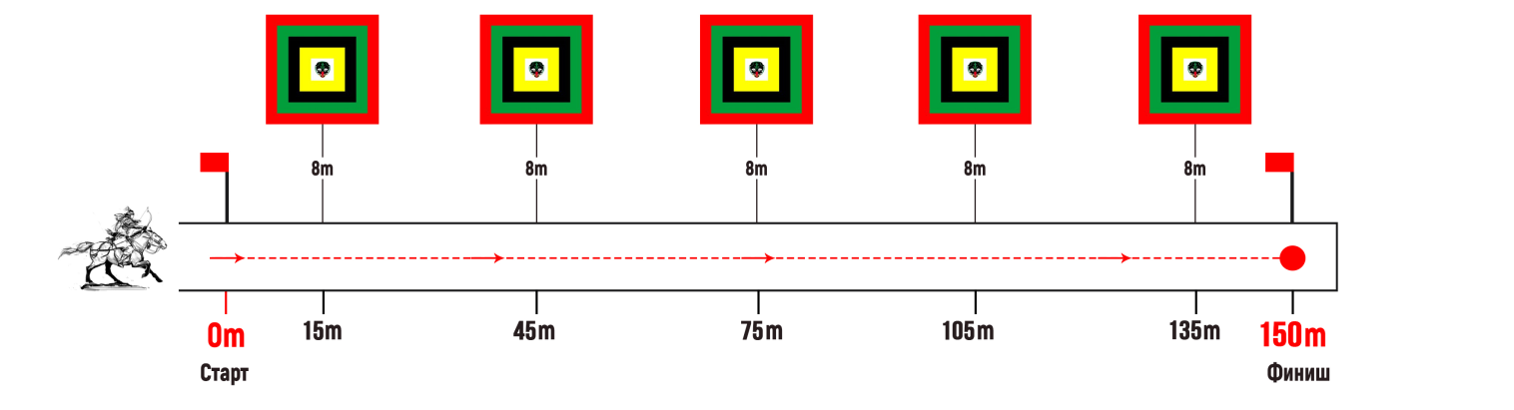
1. Маршрут Рейд 235-150 состоит из трех серий: двойной угловой выстрел, тройной угловой выстрел и пятерной боковой выстрел. Каждая серия состоит из 2-х попыток. Расположение мишеней указано на схеме.
2. Норма времени для прохождения серий:
2.1. двойной угловой выстрел -14 секунд – 90 метров;
2.2. тройной угловой выстрел – 18 секунд – 120 метров;
2.3. пятерной боковой выстрел – 23 секунды- 150 метров

Статья 19. Маршрут Охотничий

1. Общие правила.
1.1 Маршрут может состоять из 1, 2, 3 или 4 попыток. Организатор соревнований принимает решение о количестве попыток, которое зависит от длины маршрута. Дизайнер маршрута определяет его длину, сколько поворотов будет на маршруте, где и какие мишени будут установлены.

2. Боевая (соревновательная) дорожка.
2.1 Дорожка охотничьего маршрута не должна быть одной большой петлей в одном направлении или длинной прямой линией. Она должна иметь изменения направления как влево, так и вправо. Максимальная общая длина маршрута, за все попытки, не должна быть более 1800 м, то есть, если 2 попытки, то максимальная длина одного маршрута не более 900 метров и т.д. Может быть одна попытка на длинном маршруте не более 1800 м, несколько попыток по одному маршруту в одном направлении, или по одному маршруту в противоположных направлениях, или по разным маршрутам.

3. Норма времени, бонусы за время и штрафы за норму времени.
3.1 Норма времени для охотничьего маршрута рассчитывается путем деления длины маршрута (в метрах) на 350 м/мин, что является средней скоростью движения по маршруту.
3.2 Бонус за время начисляется за каждую сотую или десятую (зависит от используемого секундомера) долю секунды, быстрее нормы времени из расчета 0,5 балла за одну секунду или ее часть. Далее бонус за время умножается на коэффициент от процента пораженных мишеней в маршруте.
Пример: Норма времени маршрута 105,00 секунд. Участник преодолел маршрут за 96,47 секунды, значит его бонусные баллы за время составят: 105,00-96,47=8,53 балла и из расчета 0,5 балла за одну секунду или ее часть получаем 8,53х0,5=4,27 положительных баллов.
Далее 4,27 балла умножаем на коэффициент.
Расчет коэффициента: если на маршруте из 10 мишеней поражены только 3 мишени, то это 30% от общего количества мишеней и коэффициент будет 0,3.
Итого: 4,27х0,3=1,28 балла бонус за время.
3.3. При прохождении маршрута медленнее установленной нормы времени, отнимаются штрафные баллы. Штрафные баллы за время начисляются за каждую сотую или десятую (зависит от используемого секундомера) долю секунды, медленнее установленной нормы времени из расчета 0,5 балла за одну секунду или ее часть.
Пример: Норма времени маршрута 105,00 секунд. Участник преодолел маршрут за 114,28 секунды, значит его штрафные баллы за время составят: 114,28-105,00=9,28 балла и из расчета 0,5 балла за одну секунду или ее часть получаем 9,28х0,5=4,64 штрафных баллов.
Штрафные баллы за превышение нормы времени вычитаются независимо от того, сколько мишеней было поражено.

4. Прохождение маршрута
4.1 Спортсмен должен двигаться по обозначенному маршруту на всем его протяжении. Сокращение дистанции маршрута запрещено, даже на открытых и неогороженных участках. Если спортсмен покидает обозначенный маршрут, где нет ограждения, он должен вернуться в том же месте на маршруте, где его покинул, при этом секундомер не останавливается.
4.2 Если участник покидает обозначенный маршрут в результате потери контроля над лошадью и своевременно не возвращается на маршрут, то судья принимает решение о возможности или не возможности участника продолжать движение по маршруту.
4.3 Если участник покидает обозначенный маршрут, но исправляет ошибку, не теряя при этом контроля над лошадью и снова выходит на маршрут в том же месте, откуда он ушел, ему может быть разрешено продолжить движение по маршруту.
4.4 Если у участника есть проблемы со снаряжением (не натянутый лук, отсутствие стрел, повреждение амуниции) или проблемы с лошадью, он должен решить, может ли он просто проехать до конца без дальнейшей стрельбы и сохранить набранные баллы или он должен сойти с маршрута и набрать ноль баллов. Проблемы со снаряжением любого рода не считается причиной для повторной попытки.
4.5 Участнику разрешается остановиться и спешиться, если это необходимо, чтобы исправить неисправность своего снаряжения, а затем снова сесть и завершить заезд. Штрафы не применяются, кроме понесенных штрафов за превышение нормы времени. Не должно быть никакой посторонней помощи в устранении проблемы или ремонте.
4.6 Если длинный маршрут состоит из одной попытки, то на середине дистанции должны быть установлены ворота для хронометража. Это позволяет участникам, которые были вынуждены сойти с дистанции на первой половине маршрута, иметь возможность получить баллы на второй половине маршрута. Так же, если участник сошел с дистанции, во второй половине длинного маршрута, он сохраняет набранные баллы за первую половину маршрута.

5. Мишени
5.1 Дальний выстрел (мишень МО №7) располагается на расстоянии более 30 м от края дорожки, попадание в любую часть мишени - 10 баллов, попадание в зону на земле вокруг этой мишени размером 5м х 5 м - 5 баллов. При дальнем выстреле, все стрелы, попавшие в мишень и в зону на земле, будут засчитаны.
5.2 Выстрел вниз-назад (мишень МО №5), центр мишени на высоте 30-35 см от земли. Мишень наклонена под углом 45 градусов и располагается параллельно направлению движения всадника, чтобы выстрел был вниз-назад.
5.3 Выстрел вверх (мишень МО №6) расположен на расстоянии 40-60 см от края дорожки. Выстрелы в данную мишень разрешены только стрелами с тупыми наконечниками и специальным оперением, которое не позволяет стрелам улетать на большие расстояния.
Попадание в мишень засчитывается, если стрела попадает в мишень или сначала в столб, а затем в мишень при движении стрелы вверх. Попадание только в столб не засчитывается как поражение мишени. Если стрела не попадает в мишень при движении вверх, а при падении вниз попадает в мишень сверху, то это не считается попаданием. Если оперение стрелы коснется мишени — это не является попаданием. За попадание в мишень начисляется 10 баллов, техника выстрела не имеет значения.
5.4 Выстрел во время прыжка лошади (мишени МО№1,2). На маршруте может быть установлено препятствие, высотой не более 50 см, для стрельбы по мишени во время прыжка лошади, однако всегда должен быть альтернативный маршрут без преодоления препятствия, он проходит в стороне от основной линии маршрута и должен быть более длинным, а также может включать в себя более дальний выстрел по мишени (той же мишени которая связана с прыжком, или другой). Поражение мишени засчитывается только если выстрел был в момент прыжка лошади. Штрафные баллы не начисляются за отказ от преодоления препятствия, когда всадник продолжает движение по альтернативному маршруту.
Начисление баллов:
- спортсмен преодолел препятствие, без выстрела по мишени- 3 балла
- спортсмен преодолел препятствие, произвел акцентированный выстрел, но не поразил мишень – 5 баллов
- спортсмен преодолел препятствие, поразил мишень, то к 5 баллам суммируются целевые очки на пораженной мишени.

6. Целевые попадания.
6.1. Всадник может стартовать со стрелой на тетиве, все остальные стрелы должны быть в колчане. Пройдя через линию старта, всадник может достать необходимое ему количество стрел из колчана, либо доставать стрелы по одной. Исключением является ситуация, когда в качестве второй мишени указан выстрел вверх. В этом случае разрешено стартовать со стрелой для выстрела вверх (с тупым наконечником) в руке в дополнение к обычной стреле на тетиве.
У спортсмена нет ограничений на количество выпущенных стрел в любую из мишеней при прохождении маршрута. Независимо от типа мишени, если она находится ближе 30 м от края дорожки, засчитывается только одна стрела (при попадании нескольких стрел засчитывается стрела с наибольшим количеством баллов). Исключением являются выстрелы на дальние дистанции более 30 м, когда все стрелы, попавшие в мишень и в зону на земле вокруг мишени размером 5м на 5м будут засчитаны.
В случае, если в мишень попало несколько стрел, а одна из стрел не может быть засчитана из-за перехода лошади на рысь или шаг, стрела с наибольшим количеством баллов должна быть не засчитана. Между выстрелами разрешается ехать любым аллюром.
6.2. Производить выстрелы спортсмен может после линии старта и до линии финиша.
6.3. За любую стрелу, выпущенную до линии старта или после линии финиша, а также когда лошадь перешла с галопа на рысь или шаг, спортсмен получает ноль баллов независимо от того, куда попала стрела. Если судья не может определить, какая из нескольких стрел в мишени была той, о которой сказано выше, то стрела с самым высоким баллом не должна быть засчитана.
6.4. Спортсмен получает за попытку сумму баллов за все попадания в мишень плюс бонус за время в зависимости от его скорости и выполнения определенных условий.
6.5. В случае превышения нормы времени, спортсмену начисляются штрафные баллы за время.

7. Общая оценка.
7.1. Целевые попадания в мишени и бонусы за время складываются в каждой попытке.
7.2. Баллы всех попыток суммируются для получения общего результата. Спортсмен не может получить меньше нуля баллов за попытку.

Статья 20. Исключение
1. Если спортсмен не вышел на дорожку в течение 60 секунд после вызова на старт или не стартовал в течение 40 секунд после разрешения старта судьей, или стартовал, не получив на это разрешение, он получает ноль баллов в данной попытке, но может выполнять оставшиеся попытки в данном маршруте.
2. Если спортсмену оказывалась помощь в виде прямого активного воздействия со стороны зрителей или других участников на управление конем при прохождении маршрута и иных действий, однозначно повлиявших на результат выступления, он получает ноль баллов в данной попытке, но может выполнять оставшиеся попытки в данном маршруте.
3. Если при пересечении линии старта, до разрешения судьи, спортсмен не вернулся на исходную позицию для повторного старта, он получает ноль баллов в данной попытке, но может выполнять оставшиеся попытки в данном маршруте.
4. Если спортсмен не пересек линию старта, финиша в правильном направлении, он получает ноль баллов в данной попытке, но может выполнять оставшиеся попытки в данном маршруте.
5. Если спортсмен не пересек линию старта или финиша верхом на лошади, он получает ноль баллов в данной попытке, но может выполнять оставшиеся попытки на данном маршруте.
6. Если спортсмен претерпел падение с лошади, во время прохождения маршрута, он получает ноль баллов в данной попытке. После падения спортсмена с лошади, медицинский работник проводит обследование спортсмена для его допуска к дальнейшему участию в соревнованиях, отказ спортсмена пройти такое обследование автоматически означает исключение спортсмена из дальнейших соревнований, т.е. техническую дисквалификацию. За повторное падение на маршруте всадник исключается из данного маршрута, но спортсмен сможет продолжить соревнования в других маршрутах.
7. Если спортсмен претерпел падение вместе с лошадью, во время прохождения маршрута, не по вине спортсмена, то он по решению Гранд-Жюри получает возможность повторить попытку на данной или другой лошади и закончить прохождение маршрута. Перед повторной попыткой медицинский работник проводит обследование спортсмена для допуска к дальнейшему участию в соревнованиях, отказ спортсмена пройти такое обследование автоматически означает исключение спортсмена из дальнейших соревнований, т.е. техническую дисквалификацию, а ветеринарный врач принимает решение о допуске упавшей лошади продолжать участие в соревнованиях.
8. Если спортсмен финишировал с потерей лука, он получает ноль баллов в данной попытке, но может выполнять оставшиеся попытки в данном маршруте.
9. Если спортсмен по мнению Главного судьи не в состоянии продолжать соревнование из целесообразности безопасности, либо из-за травмы, он должен прекратить свою попытку, но он не должен быть исключен и все его предыдущие результаты должны быть засчитаны.
10. Выступление спортсмена, которое по мнению Главного судьи является небезопасным из-за травмы, может по усмотрению Главного судьи, быть продолжено после того, как травма будет устранена.
11. Главный судья может разрешить спортсмену завершить любые маршруты, которые он пропустил из-за полученной травмы или по любой другой причине.
12. Если спортсмен допустил нарушение мер безопасности, которые по мнению Главного судьи, могли угрожать его жизни или здоровью, а также жизни или здоровью других участников соревнований, зрителей и животных, он должен быть исключен из соревнований.

Статья 20. Определение победителей и призеров соревнований.
1. Победитель в личных соревнованиях определяется по результатам, показанным во всех маршрутах данных соревнований. Количество баллов, набранных в каждом маршруте, переводится в проценты от максимального результата, показанного на данном маршруте в данных соревнованиях, и принимается за 100%. Результаты в процентах набранных в каждом маршруте суммируются. Первенство определяется по максимальной сумме в процентах, набранных во всех маршрутах соревнования.
2. Если спортсмен был исключен из соревнований какого-либо маршрута, то в данном маршруте ему присваивается 0 очков и, соответственно 0%.
3. При равенстве результатов двух и более участников преимущество имеет участник, у которого больше целевых очков (очки за попадания в мишени).

